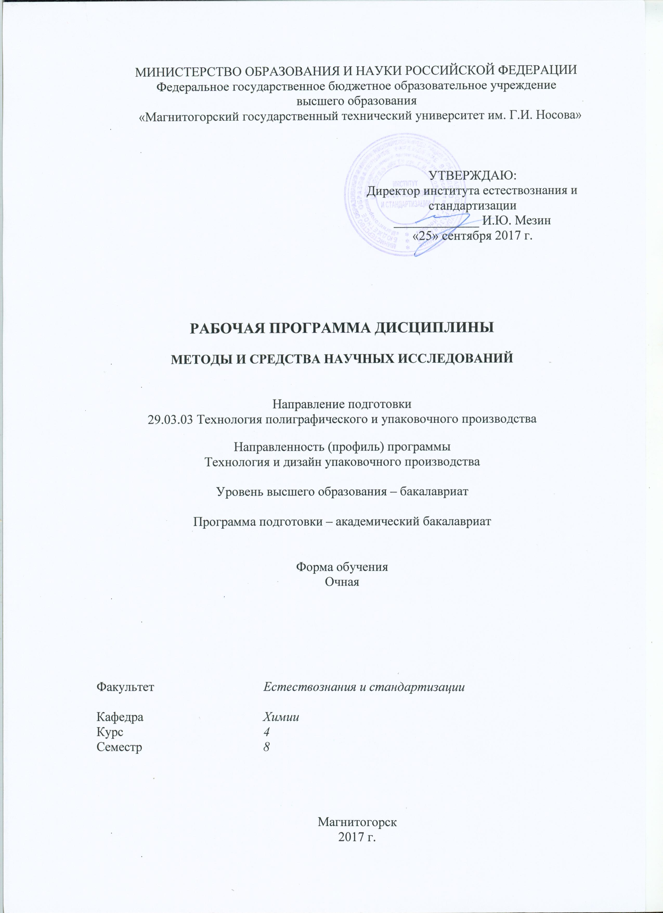
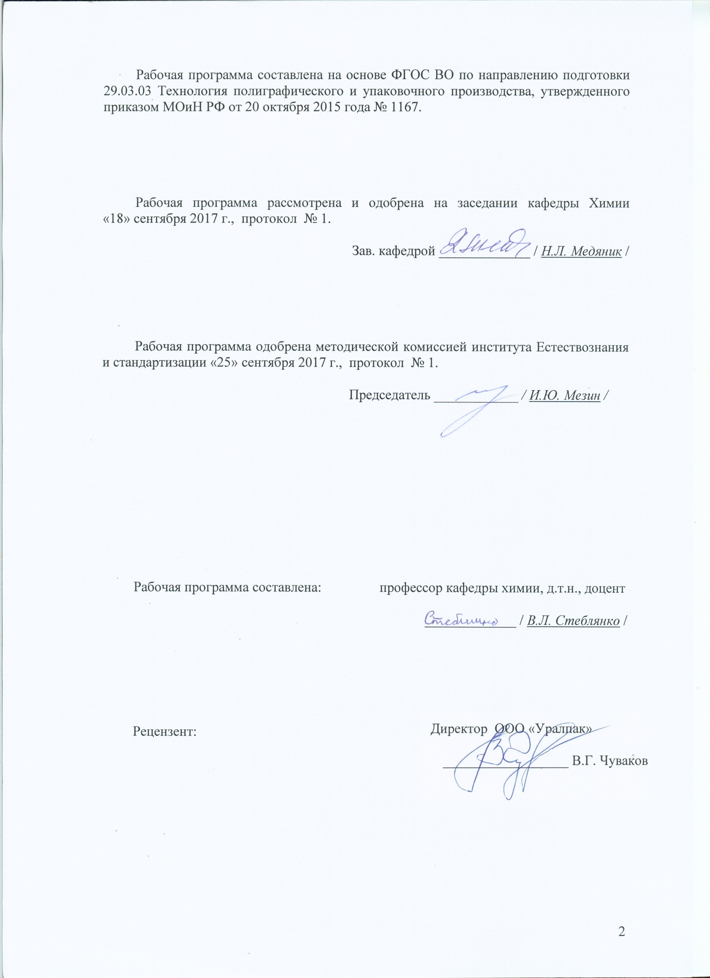


1 Цели освоения дисциплины
Целью освоения дисциплины «Методы и средства научных исследований» является изучение теоретических и экспериментальных методов и средств научных исследований материалов, процессов и оформления результатов научно-исследовательской работы.

2 Место дисциплины в структуре образовательной программы подготовки бакалавра
Дисциплина Б1.В.ДВ.7.1 «Методы и средства научных исследований» входит в вариативную часть блока 1 образовательной программы.
Для изучения дисциплины необходимы знания, умения и владения, сформированные в результате изучения следующих дисциплин:
Б1.Б.10 Математика;
Б1.Б.11 Физика;
Б1.Б.12 Химия;
Б1.Б.14 Информатика;
Б1.Б.20 Технология упаковочного производства;
Б1.Б.21 Материаловедение в полиграфическом и упаковочном производствах;
Б1.В.ОД.12 Управление качеством;
Б1.В.ОД.13 Продвижение научной продукции;
Б1.В.ДВ.9.1 УИРС.
Знания, умения и владения, полученные при изучении данной дисциплины, будут необходимы студентам при выполнении выпускной квалификационной работы.

3 Компетенции обучающегося, формируемые в результате освоения дисциплины, и планируемые результаты обучения
В результате освоения дисциплины «Методы и средства научных исследований» обучающийся должен обладать следующими компетенциями:

Структурный  элемент  компетенции | Планируемые результаты обучения
ОПК-3 способностью собирать, обрабатывать и интерпретировать данные, необходимые для формирования собственного мнения в области профессиональной деятельности
Знать | - физико-химические и структурно-энергетические свойства материалов;  - методы моделирования объектов и процессов;  - методы анализа математической модели и поиска оптимальных решений.
Уметь | - осуществлять сбор и обработку данных для решения поставленных задач;  - применять аналитические, графические и расчётные методы в научно-исследовательской работе;  - проводить анализ результатов исследования и составлять заключение по работе.
Владеть | - приёмами планирования активного многофакторного эксперимента;  - навыками получения математической модели исследуемого объекта или процесса;  - навыками проведения анализа полученной математической модели с целью оптимизации процесса.
ПК-1 способностью определять цели и задачи исследований, применять полученные результаты на практике
Знать | - методы экспериментального и теоретического изучения основных свойств веществ;  - методы исследования различных процессов;  - правила оформления результатов исследований и составления формул изобретения.
Уметь | - в зависимости от поставленной задачи выбрать метод определения основных свойств изучаемого объекта;  - проводить измерения свойств изучаемого объекта и оценивать точность полученных результатов;  - оформлять результаты исследований в виде тезисов, краткого сообщения, доклада, статьи.
Владеть | - навыками определения структуры изучаемого объекта (или его модели) в соответствии с целями исследования;  - методами проведения испытаний и измерения свойств изучаемого объекта;  - навыками выявления новизны и составления патентных заявок.

4 Структура и содержание дисциплины
Общая трудоемкость дисциплины составляет 4 зачетные единицы 144 акад. часа, в том числе:
– контактная работа – 69,95 акад. часов:
– аудиторная – 66 акад. часов;
– внеаудиторная – 3,95 акад. часов;
– самостоятельная работа – 38,35 акад. часов;
– подготовка к экзамену – 35,7 акад. часа.

Раздел / тема дисциплины | Семестр | Аудиторная  контактная работа  (в акад. часах) |  | Самостоятельная работа (в акад. часах) | Вид самостоятельной  работы | Формы текущего и промежуточного контроля успеваемости | Код и структурный  элемент компетенции
Раздел / тема дисциплины | Семестр | лекции | практические занятия
Введение | 8 | 4 |  | 2 | - самостоятельное изучение учебной литературы;  - конспектирование | Конспект по предлагаемой литературе | ОПК-3 – зв,  ПК-1 – зв
1. Общие сведения об эксперименте | 8 | 4 |  | 2 | - самостоятельное изучение учебной литературы;  - конспектирование | Конспект по предлагаемой литературе | ОПК-3 – зв,  ПК-1 – зв
2. Системы основных и производных единиц. Анализ размерностей | 8 |  |  | 5 | - выполнение индивидуальной работы | Защита индивидуальной работы | ОПК-3 – зув
3. Определение свойств вещества. Обработка и обобщение полученных данных | 8 | 6 | 8/2И | 5 | - самостоятельное изучение учебной литературы;  - конспектирование;  - выполнение практической работы | Конспект по предлагаемой литературе. Защита практической работы | ОПК-3 – зув,  ПК-1 – зув
4. Применение аналитических, графических и численных методов в научно-исследовательской работе | 8 | 4 | 5/2И | 4 | - самостоятельное изучение учебной литературы;  - конспектирование;  - выполнение практической работы | Конспект по предлагаемой литературе. Защита практической работы | ОПК-3 – зув
5. Моделирование объектов и процессов. Планирование эксперимента | 8 | 6 | 8/2И | 6 | - самостоятельное изучение учебной литературы;  - конспектирование;  - выполнение практической работы | Конспект по предлагаемой литературе. Защита практической работы | ОПК-3 – зув
6. Анализ и оформление результатов исследований | 8 | 5 | 6/4И | 7 | - самостоятельное изучение учебной литературы;  - конспектирование;  - выполнение практической работы | Конспект по предлагаемой литературе. Защита практической работы | ОПК-3 – зув,  ПК-1 – зув
7. Выявление новизны и составление формулы изобретения и патентных заявок | 8 | 4 | 6/2И | 7,35 | - самостоятельное изучение учебной литературы;  - конспектирование;  - выполнение практической работы | Конспект по предлагаемой литературе. Защита практической работы | ПК-1 – зув
Итого по дисциплине | 8 | 33 | 33/12И | 38,35 |  | Экзамен

5 Образовательные и информационные технологии
В процессе преподавания дисциплины «Методы и средства научных исследований» применяются традиционная и модульно-компетентностная технологии.
Лекции проходят как в традиционной форме, так и в форме лекций-беседы или диалога с аудиторией, лекций с применением элементов «мозговой атаки», лекций-консультаций, где теоретический материал заранее выдается студентам для самостоятельного изучения, для подготовки вопросов лектору, таким образом, лекция проходит по типу вопросы-ответы-дискуссия.
Особое место в лекции занимает использование элементов проблемного изложения. Проблемная лекция начинается с вопросов, с постановки проблемы, которую в ходе изложения материала необходимо решить. Такая лекция представляет собой занятие, предполагающее инициированное преподавателем привлечение аудитории к решению крупной научной проблемы, раскрывает возможные пути ее решения, показывает теоретическую и практическую значимость достижений.
В отличие от содержания информационной лекции, которое предлагается преподавателем в виде известного, подлежащего лишь запоминанию материала, на проблемной лекции новое знание вводится как неизвестное для студентов. Полученная информация усваивается как личностное открытие еще не известного для себя знания, а это позволяет создать у студентов иллюзию «открытия» уже известного в науке. Проблемная лекция строится таким образом, что познания студента приближаются к поисковой, исследовательской деятельности, в которой участвуют мышление студента и его личностное отношение к усваиваемому материалу.
Лекционный материал закрепляется в ходе практических занятий, на которых выполняются групповые или индивидуальные задания по пройденной теме. При проведении практических занятий используется метод контекстного обучения, который позволяет усвоить материал путём выявления связей между конкретным знанием и его применением.
Для активизации учебной деятельности используются методы, приёмы и средства обучения, которые способствуют повышению интереса, активности, творческой самостоятельности студентов в усвоении знаний, формировании умений и навыков, применении их на практике. К таким методам и приёмам относится формулировка проблемы, которая должна быть разрешена при помощи эксперимента. Выполнив эксперимент, студенты формулируют обобщенные выводы по серии опытов, используя приемы аналогии и сравнения.
Самостоятельная работа студентов является одним из наиболее эффективных средств развития потребности к будущему самообразованию. Самостоятельная работа студентов включает в себя самые разнообразные формы учебной деятельности: изучение основного и дополнительного материала по учебникам и пособиям, чтение и проработка научной литературы в библиотеке, выполнение индивидуальных работ, оформление отчётов по практическим заданиям, подготовка к экзамену.
В дополнение к основному курсу «Методы и средства научных исследований» обучающийся может пройти в дистанционной форме онлайн-курсы: «Теория решения изобретательских задач», «Теория решения изобретательских задач (ТРИЗ)», «История и методология науки», «Философия и методология науки» на «Национальной платформе открытого образования» и «Точилка для ума» на платформе «Универсариум», – которые расширят его представления об изучаемых в основном курсе вопросах.

6 Учебно-методическое обеспечение самостоятельной работы обучающихся
Самостоятельная работа студентов подразделяется на аудиторную, которая происходит как во время практических занятий, так и на плановых консультациях, и на внеаудиторную, происходящую во время подготовки студентами к практическим занятиям.

Перечень контрольных вопросов по темам

Контрольные вопросы по теме «Общие сведения об эксперименте»

- Современные представления о структуре научного познания. Основные структурные уровни научного познания и их характеристика и взаимосвязь.
- Экспериментальный уровень исследования процессов как этап установления основных закономерностей, отражающих отдельные стороны, фрагменты исследуемых процессов, явлений.
- Особенности современного подхода к планированию, организации и проведению экспериментальных исследований. Активный и пассивный эксперименты и их особенности.
- Охарактеризовать особенности теоретического уровня познания, отражающего сущность процесса или явления. В чём состоят принципиальные различия теоретического и экспериментального уровней познания?
- Многообразие подходов к формулированию гипотез.
- Сущность общеметодологического характера кибернетики как науки о способах получения, хранения и обработки информации.

Контрольные вопросы по темам: «Системы основных и производных единиц. Анализ размерностей», «Определение свойств вещества. Обработка и обобщение полученных данных», «Применение аналитических, графических и численных методов в научно-исследовательской работе», «Моделирование объектов и процессов. Планирование эксперимента»

- Какие существуют основные и производные физические единицы измерения?
- Что такое размерность?
- Каким образом проводится анализ размерностей?
- Охарактеризовать методы оценки погрешностей при обработке результатов экспериментов.
- Дать характеристику особенностям основных видов погрешностей, природе их возникновения.
- Отразить методы частичной или полной компенсации систематической и случайной погрешностей при реализации активного многофакторного эксперимента.
- Сопоставить результаты пассивного и активного экспериментов с точки зрения адекватности математических моделей исследуемых процессов, получаемых при реализации этих способов.
- Сформулировать общее требование к отдельным факторам и их совокупностям при планировании активного многофакторного эксперимента.
- Охарактеризовать свойства матриц планирования активного многофакторного эксперимента типа 2^{K}, где K – число факторов (ортогональность, ротатабельность и др.).
- Описать влияние ротатабельности на статистические оценки погрешностей реализуемых активных экспериментов.
- Охарактеризовать преимущества представления математической модели, полученной на основании реализации активного эксперимента, в виде полинома.
- Отразить достоинства определения коэффициентов полиномиальной модели при реализации ортогональных планов.
- Описать преимущества ортогонального планирования эксперимента для определения коэффициентов математической модели, характеризующих совместное влияние факторов на процесс.
- Каким образом осуществляется оценка адекватности полученной по результатам планируемого многофакторного эксперимента математической модели?
- Охарактеризовать достоинства и недостатки метода дробных реплик полного факторного эксперимента.
- Привести примеры аналитических и численных методов из области анализа технологических процессов обработки материалов (задача оптимизации технологических режимов обработки полимерных и металлических материалов с учётом релаксации внутренних остаточных напряжений).
- Охарактеризовать сущность методов подобия и анализа размерностей в научных исследованиях.
- Привести примеры, иллюстрирующие возможности получения физических уравнений исследуемого процесса на основе анализа размерностей.
- Привести примеры, иллюстрирующие снижение количества факторов в многофакторных исследовательских задачах на основании применения анализа размерностей.

Контрольные вопросы по теме «Анализ и оформление результатов исследований»

- Охарактеризовать основные требования к оформлению научных сообщений.
- Каким образом проводится анализ полученной по результатам планируемого эксперимента математической модели?
- Что может характеризовать полученная математическая модель?

Контрольные вопросы по теме «Выявление новизны и составление формулы изобретения и патентных заявок»

- Особенности составления заявок на основные типы изобретений.
- Состав формулы изобретения
- Правила составления формулы изобретения.
- Особенности одно- и многозвенных формул изобретения.
- Основные элементы заявки на полезную модель.
- Что включает в себя ожидаемый технический результат от внедрения изобретения.

7 Оценочные средства для проведения промежуточной аттестации
а) Планируемые результаты обучения и оценочные средства для проведения промежуточной аттестации:

Структурный элемент  компетенции | Планируемые результаты обучения | Оценочные средства
ОПК-3 способностью собирать, обрабатывать и интерпретировать данные, необходимые для формирования собственного мнения в области профессиональной деятельности
Знать | - физико-химические и структурно-энергетические свойства материалов;  - методы моделирования объектов и процессов;  - методы анализа математической модели и поиска оптимальных решений. | Теоретические вопросы:  1. Физические величины и единицы измерения. Общие понятия о системах основных и производных единиц.  2. Определение размерностей. Физический смысл размерностей.  3. Математическое моделирование свойств сложных реологических сред на примере полимеров, пищевых продуктов, металлических материалов.  4. Метод построения механо-математических моделей сложных реологических сред.  5. Модели элементарных реологических сред и принципы построения моделей сложных сред на их основе.  6. Принципиальное отличие новой нелинейной неравновесной термодинамики от классической термодинамики.  7. Охарактеризовать роль кибернетики и синергетики как общеметодологических научных дисциплин.
Уметь | - осуществлять сбор и обработку данных для решения поставленных задач;  - применять аналитические, графические и расчётные методы в научно-исследовательской работе;  - проводить анализ результатов исследования и составлять заключение по работе. | Практические задания:  1. Охарактеризовать основные структурные уровни системы научного познания и их взаимосвязи.  2. Провести анализ размерностей. Определить функциональные связи путём сравнения размерностей.  3. Построить механо-математическую модель сложной реологической среды.
Владеть | - приёмами планирования активного многофакторного эксперимента;  - навыками получения математической модели исследуемого объекта или процесса;  - навыками проведения анализа полученной математической модели с целью оптимизации процесса. | Практические задания:  1. Составить матрицу планирования для получения математической модели, отражающей зависимость выхода годной продукции в производстве упаковки от выбранных значений технологических факторов, характеризующих режим обработки.  2. Провести анализ механо-математической модели сложной реологической среды.  3. Провести оптимизацию технологического процесса на основе полученных моделей.
ПК-1 способностью определять цели и задачи исследований, применять полученные результаты на практике
Знать | - методы экспериментального и теоретического изучения основных свойств веществ;  - методы исследования различных процессов;  - правила оформления результатов исследований и составления формул изобретения. | Теоретические вопросы:  1. Основные положения теории планирования активного многофакторного эксперимента.  2. Графическое и табличное представления результатов эксперимента. Оформление результатов исследования.  3. Основные идеи и методы статистического планирования эксперимента.  4. Основная идея метода наименьших квадратов. Общие положения регрессионного анализа.  5. Основные особенности планирования и организации активного многофакторного эксперимента. Основные требования, предъявляемые к отдельным факторам и их совокупности.  6. Принцип кодирования факторов и построение матрицы планирования полного факторного эксперимента.  7. Ортогональная матрица планирования полного факторного эксперимента и особенности регрессионного анализа результатов её реализации.  8. Принцип построения матриц планирования активного полного факторного эксперимента (ПФЭ) типа 2^{n}, где n – число факторов. Проиллюстрировать на примерах матриц ПФЭ типа 2² и 2³.  9. Оценка методов представления результатов реализации полного факторного эксперимента в форме полиномиальной регрессионной математической модели.  10. Метол определения коэффициентов полиномиальной математической модели по результатам полного факторного эксперимента.  11. Метод проверки регрессионной математической модели на адекватность.  12. Метод оценки значимости коэффициентов при факторах и их взаимодействиях в регрессионной математической модели.  13. Основные виды изобретений и их характеристика.  14. Структура патентной заявки.
Уметь | - в зависимости от поставленной задачи выбрать метод определения основных свойств изучаемого объекта;  - проводить измерения свойств изучаемого объекта и оценивать точность полученных результатов;  - оформлять результаты исследований в виде тезисов, краткого сообщения, доклада, статьи. | Практические задания:  1. Провести статистическую оценку достоверности результатов эксперимента.  2. Охарактеризовать физический и математический смысл уравнения регрессии.  3. Охарактеризовать особенности математических моделей, полученных в результате реализации многофакторного активного эксперимента.
Владеть | - навыками определения структуры изучаемого объекта (или его модели) в соответствии с целями исследования;  - методами проведения испытаний и измерения свойств изучаемого объекта;  - навыками выявления новизны и составления патентных заявок. | Практические задания:  1. Провести анализ результатов исследования с целью выявления новизны и составления патентной заявки на изобретение.  2. Провести оценку технического уровня изобретений, выбрать аналоги и прототип, сформулировать технический результат предлагаемого изобретения.  3. Составить описание предлагаемого изобретения и формулу изобретения.

б) Порядок проведения промежуточной аттестации, показатели и критерии оценивания:
Промежуточная аттестация по дисциплине «Методы и средства научных исследований» включает теоретические вопросы, позволяющие оценить уровень усвоения обучающимися знаний, и практические задания, выявляющие степень сформированности умений и владений, проводится в форме экзамена.
Экзамен по данной дисциплине проводится в устной форме по экзаменационным билетам, каждый из которых включает 2 теоретических вопроса и одно практическое задание.
Критерии оценки:
– на оценку «отлично» – студент должен показать высокий уровень сформированности компетенций, т.е. знание методов анализа математической модели и поиска оптимальных решений, правил оформления результатов исследований и составления формул изобретения; умение проводить анализ результатов исследования и составлять заключение по работе, оформлять результаты исследований в виде тезисов, краткого сообщения, доклада, статьи; владение навыками проведения анализа полученной математической модели с целью оптимизации процесса, навыками выявления новизны и составления патентных заявок;
– на оценку «хорошо» – студент должен показать средний уровень сформированности компетенций, т.е. знание методов моделирования объектов и процессов, методов исследования различных процессов; умение применять аналитические, графические и расчётные методы в научно-исследовательской работе, проводить измерения свойств изучаемого объекта и оценивать точность полученных результатов; владение навыками получения математической модели исследуемого объекта или процесса, методами проведения испытаний и измерения свойств изучаемого объекта;
– на оценку «удовлетворительно» – студент должен показать пороговый уровень сформированности компетенций, т.е. знание физико-химических и структурно-энергетических свойств материалов, методов экспериментального и теоретического изучения основных свойств веществ; умение осуществлять сбор и обработку данных для решения поставленных задач, выбирать метод определения основных свойств изучаемого объекта; владение приёмами планирования активного многофакторного эксперимента, навыками определения структуры изучаемого объекта (или его модели) в соответствии с целями исследования;
– на оценку «неудовлетворительно» – студент не может показать знания на уровне воспроизведения и объяснения информации, не может показать интеллектуальные навыки решения простых задач.

8 Учебно-методическое и информационное обеспечение дисциплины
а) Основная литература:

1. Методы и средства научных исследований : учебник / А.А. Пижурин, А.А. Пижурин (мл.), В.Е. Пятков. – Москва : ИНФРА-М, 2018. – 264 с. – (Высшее образование: Бакалавриат). – ISBN 978-5-16-010816-2. – URL: https://new.znanium.com/document?id=302965 (дата обращения: 01.09.2020). – Текст : электронный.
2. Рыжков, И.Б. Основы научных исследований и изобретательства : учебное пособие / И.Б. Рыжков. – Санкт-Петербург : Лань, 2019. – 224 с. – ISBN 978-5-8114-4207-2. – Текст : электронный // Электронно-библиотечная система «Лань» : [сайт]. – URL: https://e.lanbook.com/book/116011 (дата обращения: 01.09.2020).

б) Дополнительная литература:

1. Основы научных исследований. Методология и методы : учебное пособие / Р.Р. Дема, А.В. Ярославцев, С.П. Нефедьев, Р.Н. Амиров ; МГТУ. – Магнитогорск : МГТУ, 2015. – 1 электрон. опт. диск (CD-ROM). – Загл. с титул. экрана. – URL: https://magtu.informsystema.ru/uploader/fileUpload?name=44.pdf&show=dcatalogues/1/1123518/44.pdf&view=true (дата обращения: 01.09.2020). – Макрообъект. – Текст : электронный. – Сведения доступны также на CD-ROM.
2. Методология научных исследований. Постановка и проведение эксперимента : учебное пособие / [Р.Р. Дема, Р.Н. Амиров, М.В. Харченко, Е.А. Слепова] ; МГТУ. - Магнитогорск : МГТУ, 2017. – 1 электрон. опт. диск (CD-ROM). – Загл. с титул. экрана. – URL: https://magtu.informsystema.ru/uploader/fileUpload?name=2943.pdf&show=dcatalogues/1/1134720/2943.pdf&view=true (дата обращения: 01.09.2020). – Макрообъект. – Текст : электронный. – Сведения доступны также на CD-ROM.
3. Методы научных исследований : учебное пособие / Н.И. Барышникова, Е.С. Вайскробова, А.Р. Ишбирдин, М.М. Ишмуратова ; МГТУ. – Магнитогорск : МГТУ, 2015. – 1 электрон. опт. диск (CD-ROM). – Загл. с титул. экрана. – URL: https://magtu.informsystema.ru/uploader/fileUpload?name=1155.pdf&show=dcatalogues/1/1121182/1155.pdf&view=true (дата обращения: 01.09.2020). – Макрообъект. – Текст : электронный. – Сведения доступны также на CD-ROM.
4. Горелов, Н.А. Методология научных исследований : учебник и практикум для бакалавриата и магистратуры / Н.А. Горелов, Д.В. Круглов, О.Н. Кораблева. – 2-е изд., перераб. и доп. – Москва : Издательство Юрайт, 2019. – 365 с. – (Бакалавр и магистр. Академический курс). – ISBN 978-5-534-03635-0. – URL: https://urait.ru/viewer/metodologiya-nauchnyh-issledovaniy-433084#page/1 (дата обращения: 01.09.2020). – Текст : электронный.
5. Маюрникова, Л.А. Основы научных исследований в научно-технической сфере : учебное пособие / Л.А. Маюрникова, С.В. Новоселов. – Кемерово : КемГУ, 2009. – 123 с. – ISBN 978-5-89289-587-3. – Текст : электронный // Лань : электронно-библиотечная система. – URL: https://e.lanbook.com/book/4842 (дата обращения: 01.09.2020).
6. Основы научных исследований и патентоведение : учеб.-метод. пособие / Новосиб. гос. аграр. ун-т. Инженер. ин-т; сост.: С.Г. Щукин, В.И. Кочергин, В.А. Головатюк, В.А. Вальков. – Новосибирск: Изд-во НГАУ. 2013. – 228 с. – Текст : электронный. – URL: https://znanium.com/catalog/product/516943 (дата обращения: 01.09.2020). – Текст : электронный.
7. Квалиметрия и системный анализ : учебное пособие / В.И. Кириллов. – 2-е изд., стер. – Москва : НИЦ ИНФРА-М, Нов. знание, 2014. – 440 с.: 60x90 1/16. – (Высшее образование: Бакалавриат). – ISBN 978-5-16-005464-3 – Текст : электронный. – URL: https://new.znanium.com/catalog/product/429148 (дата обращения: 01.09.2020).
8. Наука и жизнь. – ISSN 1683-9528. – Текст : непосредственный.
9. Стандарты и качество. – ISSN 0038-9692. – Текст : непосредственный.
10. Актуальные проблемы современной науки, техники и образования. – ISSN 2306-8493. – Текст : непосредственный.
11. Вестник Магнитогорского государственного технического университета им. Г.И. Носова. – ISSN 1995-2732. – Текст : непосредственный.

в) Методические указания:

1. Стеблянко, В.Л. Комплексное исследование процесса очистки металлической поверхности по различным технологиям и оценка качества обработки по математическим моделям и критериям, характеризующим коррозионную стойкость : методические указания / В.Л. Стеблянко, А.П. Пономарев ; Магнитогорский гос. технический ун-т им. Г. И. Носова. – Магнитогорск: Изд-во Магнитогорск. гос. техн. ун-та им. Г.И. Носова, 2018. – 12 с. – Текст : непосредственный.
2. Стеблянко, В.Л. Изучение структурно-кинетических особенностей деформирования материалов с целью оптимизации управления качеством готовой продукции и производительностью процесса обработки : методические указания / В.Л. Стеблянко, А.П. Пономарев ; Магнитогорский гос. технический ун-т им. Г. И. Носова. – Магнитогорск: Изд-во Магнитогорск. гос. техн. ун-та им. Г.И. Носова, 2015. – 12 с. – Текст : непосредственный.

г) Программное обеспечение и Интернет-ресурсы:

Программное обеспечение:

Наименование ПО | № договора | Срок действия лицензии
MS Windows 7 Professional(для классов) | Д-1227-18 от 08.10.2018 | 11.10.2021
MS Office 2007 Professional | № 135 от 17.09.2007 | бессрочно
7Zip | свободно распространяемое ПО | бессрочно
FAR Manager | свободно распространяемое ПО | бессрочно

Интернет-ресурсы:

Название курса | Ссылка
Электронная база периодических изданий East View Information Services, ООО «ИВИС» | https://dlib.eastview.com/
Национальная информационно-аналитическая система – Российский индекс научного цитирования (РИНЦ) | URL: https://elibrary.ru/project_risc.asp
Поисковая система Академия Google (Google Scholar) | URL: https://scholar.google.ru/
Информационная система - Единое окно доступа к информационным ресурсам | URL: http://window.edu.ru/
Федеральное государственное бюджетное учреждение «Федеральный институт промышленной собственности» | URL: http://www1.fips.ru/
Российская Государственная библиотека. Каталоги | https://www.rsl.ru/ru/4readers/catalogues/
Электронные ресурсы библиотеки МГТУ им. Г.И. Носова | http://magtu.ru:8085/marcweb2/Default.asp
Международная наукометрическая реферативная и полнотекстовая база данных научных изданий «Web of science» | http://webofscience.com
Международная реферативная и полнотекстовая справочная база данных научных изданий «Scopus» | http://scopus.com
Международная база полнотекстовых журналов Springer Journals | http://link.springer.com/
Международная коллекция научных протоколов по различным отраслям знаний Springer Protocols | http://www.springerprotocols.com/
Международная база научных материалов в области физических наук и инжиниринга SpringerMaterials | http://materials.springer.com/
Международная база справочных изданий по всем отраслям знаний SpringerReference | http://www.springer.com/references
Международная реферативная и полнотекстовая справочная база данных научных изданий «Springer Nature» | https://www.nature.com/siteindex
Архив научных журналов «Национальный электронно-информационный концорциум» (НП НЭИКОН) | https://archive.neicon.ru/xmlui/

9 Материально-техническое обеспечение дисциплины
Материально-техническое обеспечение дисциплины включает:
Тип и название аудитории | Оснащение аудитории
Учебные аудитории для проведения занятий лекционного типа | Мультимедийные средства хранения, передачи и представления информации.
Учебные аудитории для проведения практических занятий, групповых и индивидуальных консультаций. текущего контроля и промежуточной аттестации | Наглядные материалы: таблицы, схемы, плакаты.
Помещения для самостоятельной работы обучающихся | Персональные компьютеры с пакетом MS Office, выходом в Интернет и с доступом в электронную информационно-образовательную среду университета
Помещение для хранения и профилактического обслуживания учебного оборудования | Стеллажи для хранения учебно-наглядных пособий и учебно-методической документации

